Конспект интегрированного занятия для старшего дошкольного возраста с использованием здоровье сберегающих технологий на тему «Увлекательное путешествие»
Составила: Асяева ВП
МАДОУ №29 « Солнышко»
Цель: создание на занятии условий для оптимального эмоционального, физического развития, используя здоровьесберегающие технологии (дыхательную, артикуляционную, пальчиковую, гимнастику для глаз, игровой массаж).
Задачи.
- обобщить и активизировать словарь по теме.
- формировать грамматический строй речи (единственное, множественное число существительных и их уменьшительно-ласкательная форма);
- формировать интерес к литературному и музыкальному образу.
- развивать диалогическую, связную речь;;
- развивать мелкую, общую моторику, речевое дыхание, профилактика зрения;
- развивать чувство ритма, эмоциональное восприятие, творческий потенциал;
- развивать коммуникативные и речевые навыки, внимание и память
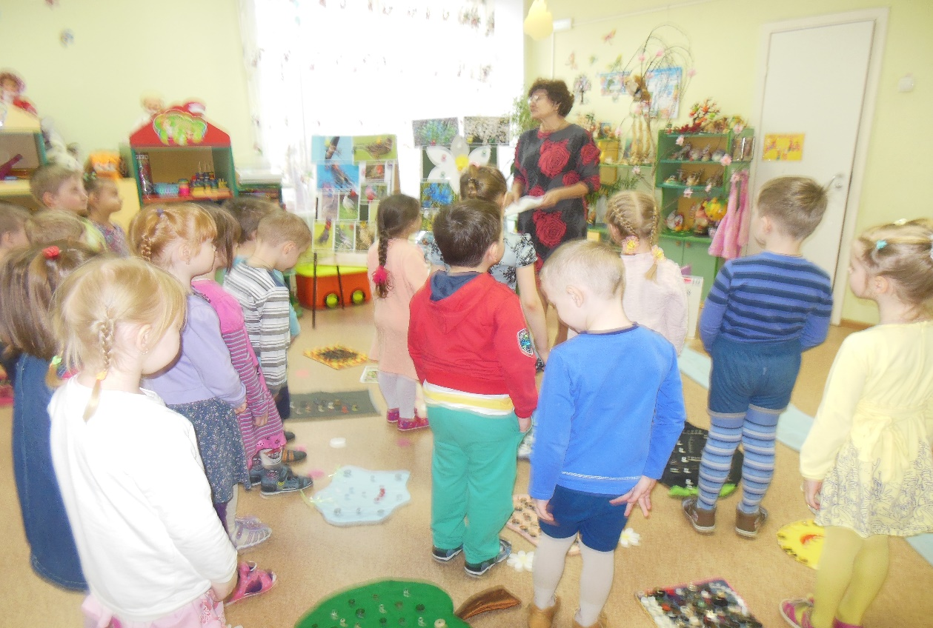
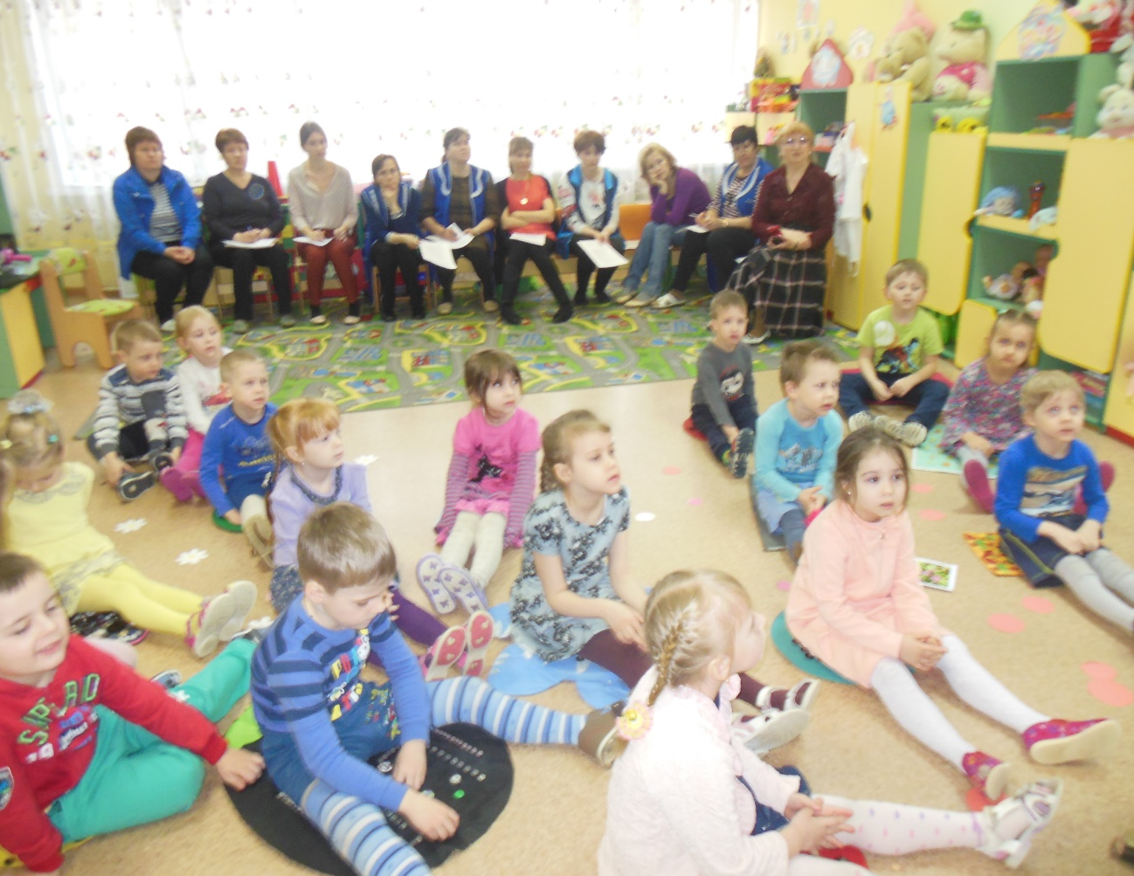
Ход занятия.
Организационный момент.
Доброе утро ребята, а чтобы день был добрым обнимите друг друга и улыбнитесь. Рада всех Вас видеть я .
Послушайте стихотворение и скажите, о каком оно времени года:
Красная девица в зелёном сарафане
По лугам гуляет, ковры расстилает,
Цветочные венки сплетает
Птиц с юга скликает.
Воспитанники: О весне.
Правильно, это стихотворение о весне А какой месяц весны идет, как он называется. Сколько всего месецев? Сейчас я проверю, знаете ли вы весенние приметы. Проходите на ковёр, берите по одному лепестку, называйте весеннюю примету и помещайте его на мольберт. (Дети выполняют задание).
Что у нас получилось!
Дети: Цветок
Воспитатель: А какой это цветок, есть ли лепестки с приметами весны? (Весенний)
Сегодня мы с вами отправимся в «Весеннее путешествие» - стоит мне только сорвать лепесток нашего весеннего цветка. (Срывает первый лепесток). - Что на этом лепестке?
Дети: Перелетные птицы.
Воспитатель: Какие перелетные птицы знаете?
Почему они называются перелетными (ответы детей)
Чем заняты птицы весной?
Чем питаются?
Воспитатель: Мы с вами оказались на опушке леса (Звучит фонограмма с голосами птиц). Каких перелетных птиц вы знаете? (Дети называют птиц).
На деревьях птицы сели,
Песни весело запели!
Звонко, дружно распевают,
Нас послушать приглашают!
Почему птицы так громко поют(ответы детей)
Воспитатель: Наше путешествие продолжается – я срываю второй лепесток. ). Мы с вами оказались в лесу Какую весеннюю примету, вы видите здесь? (Просыпаются животные какие, кто появился у медведицы. Каких еще зверей вы знаете. (ответы). Давайте с ёжиком поиграем (дыхательная гимнастика).
Ёжик по лесу гулял
И цветочки собирал.
Справа – белая ромашка,
Слева – розовая кашка,
Как цветочки пахнут сладко, Их понюхайте, ребятки.

Воспитатель: Прибежали весёлые зайки к нашему ручейку

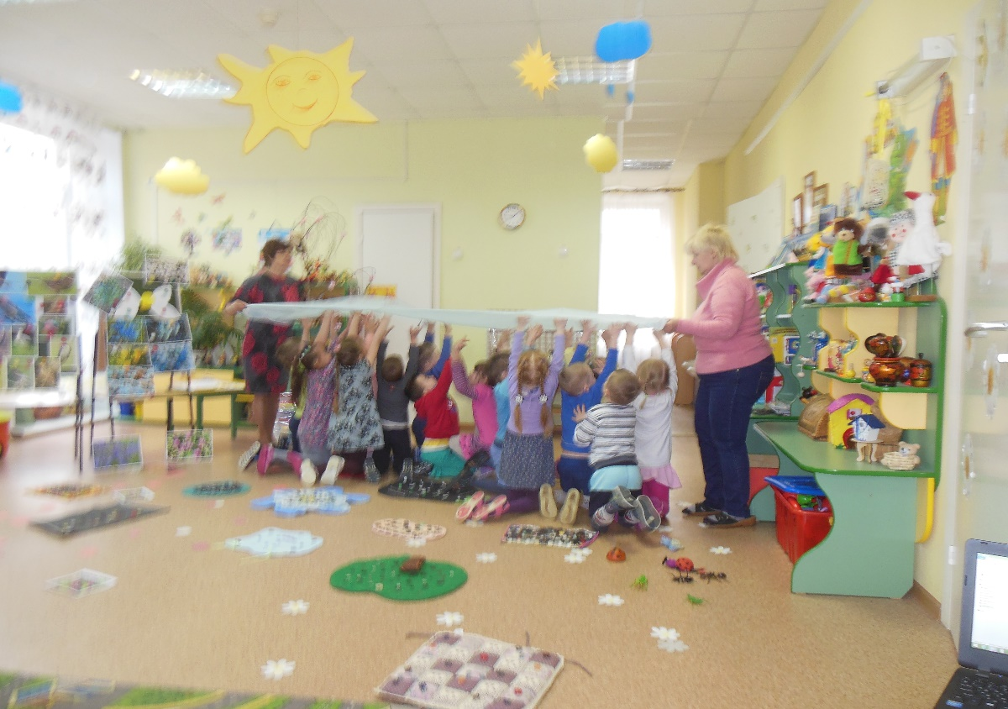

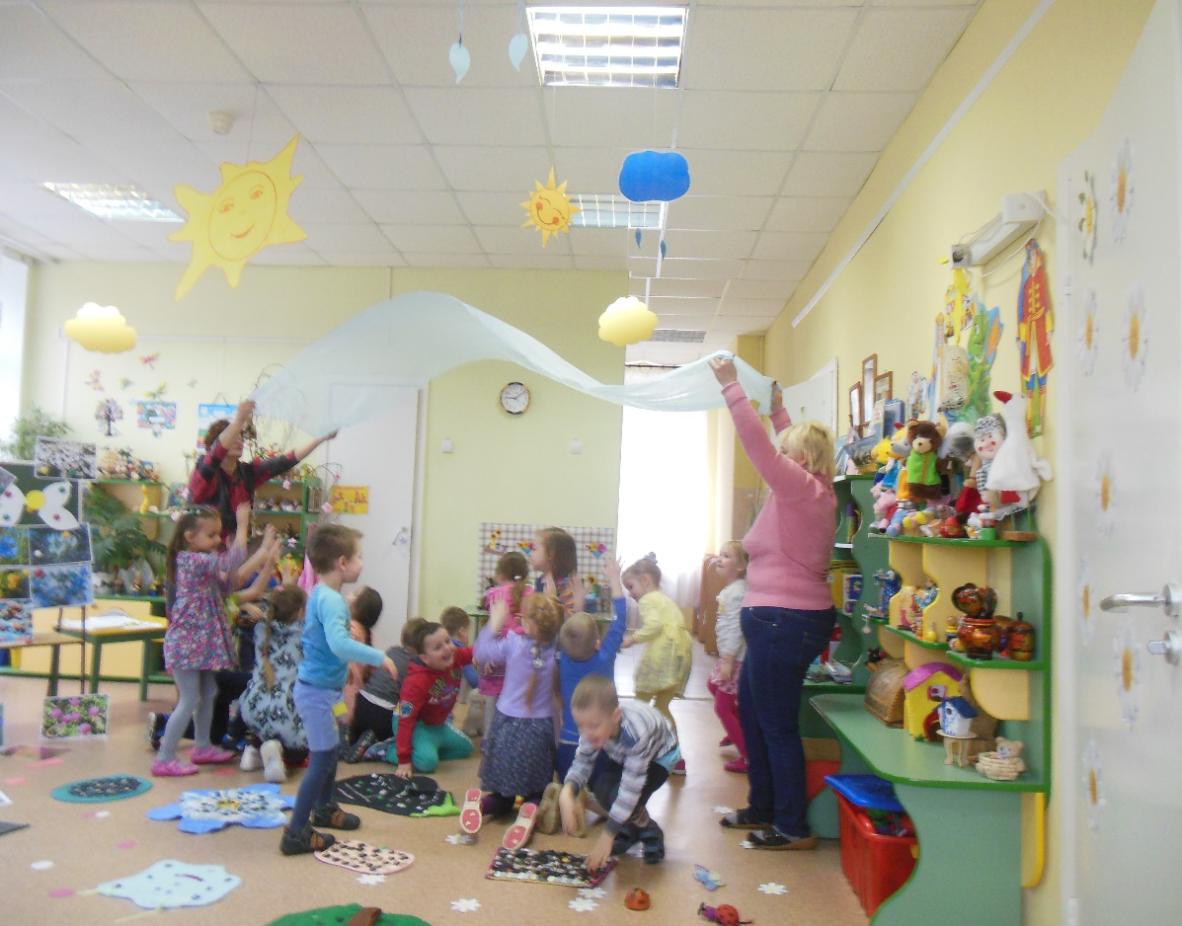
Давайте покажем, какой весёлый ручеек бежит между деревьями (воспитанники садятся на колени, поднимают руки вверх, воспитатель накрывает их голубой тканью, шевеля пальцами, воспитанники имитируют движение воды). Полюбовались зайки ручейком и стали перепрыгивать через него (воспитанники выполняют прыжки). Вот сколько заек в нашем лесу. Игра с бубном «Зайки». Посмотрите на макушку дерева:глазками понаблюдаем за ней. Гимнастика для глаз.Цветные дорожки).м прыгает весёлая белочка, давайте 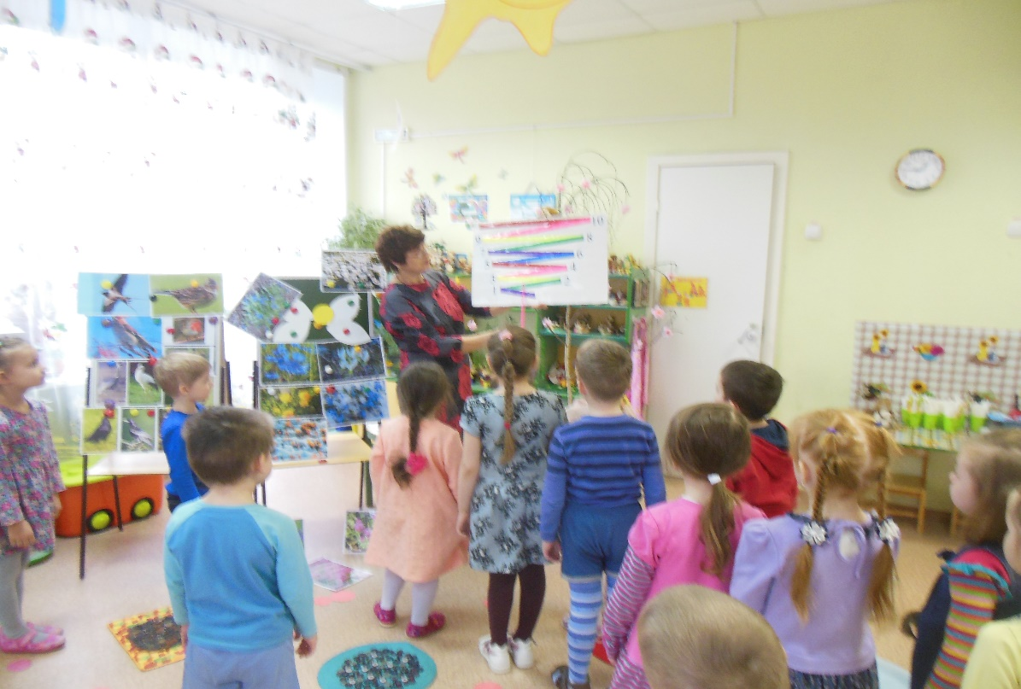 ,).
Как интересно и забавно в лесу, но нам нужно идти дальше, я срываю ещё один лепесток, и мы оказываемся на лесной полянке.
Читает загадки:
Звон весь день в ушах стоит
Надо мною кто звенит?
Прилетел он со двора
Длинный нос у … (комара)
Я на веточке сижу
Целый день жу – жу, жу – жу
Кто же занял этот сук?
Это толстый, толстый…(жук)
Воспитатель: Давайте мы с вами вспомним пройденные буквы и мимикой и жестоми мы покажем. Заблудились (АУ) Удивляемся (ООО) Ежик пыхтит (ППП) Собака рычит(РРР) Корова кричит(Му_МУ)
Как назвать одним словом жука, комара? (Ответы воспитанников). Каких еще насекомых вы знаете? Давайте мы назовем их ласково.
Жук -_; комар -_; стрекоза -_; паук -_; муравей -_; гусеница -; пчела -_.
А как подаёт голос комар, жук, кузнечик? (Ответы детей: комар звенит, жук жужжит, кузнечик стрекочет).
Воспитатель: А вот кузнечик свою песенку может спеть лапками (воспроизведение ритмического рисунка: воспитанники ложатся на ковёр и ритмично стучат ногами). Молодцы, мои кузнечики!
Давайте теперь споём песенку о моем любимом насекомом – божьей коровке (воспитанники исполняют песню «Божья коровка» муз. Филипенко).
Мы с вами побывали на опушке леса, в лесу, на полянке и идём дальше. Я срываю четвертый лепесток. Какая здесь весенняя примета? (Распустились цветы). Мы с вами оказались на лугу. Какие цветы здесь растут? (Луговые).
Давайте поиграем в игру «Один - много».
Ромашка - _; подснежник -_; одуванчик -_; колокольчик - _; василёк - ; лютик

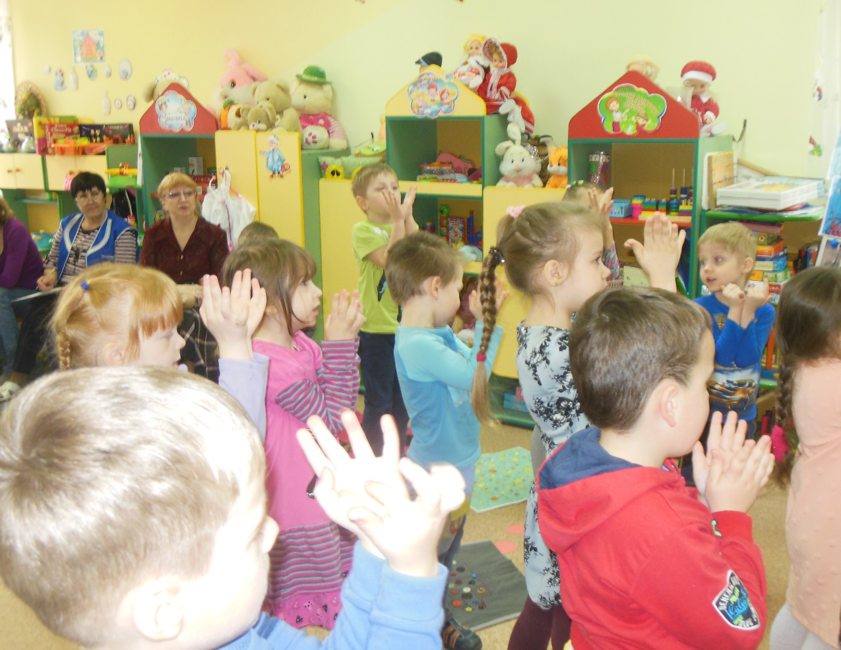
Давайте покажем, как много цветов распустилось у нас. Пальчиковая игра «Цветок»
Ладошки мы соединим , (Соединить обе руки и локти.)
Потом немного округлим: (Имитируя бутон.)
Тюльпан раскроет лепестки, (Разъединить пальцы обеих рук.)
Какие яркие они. (Быстро шевелить пальцами.)

Воспитатель: Ребята, а у меня под ногами скачет лягушка ,а давайте все вместе попрыгаем как лягушки повторяя слова. (упражнение для горла «Лягушка»).

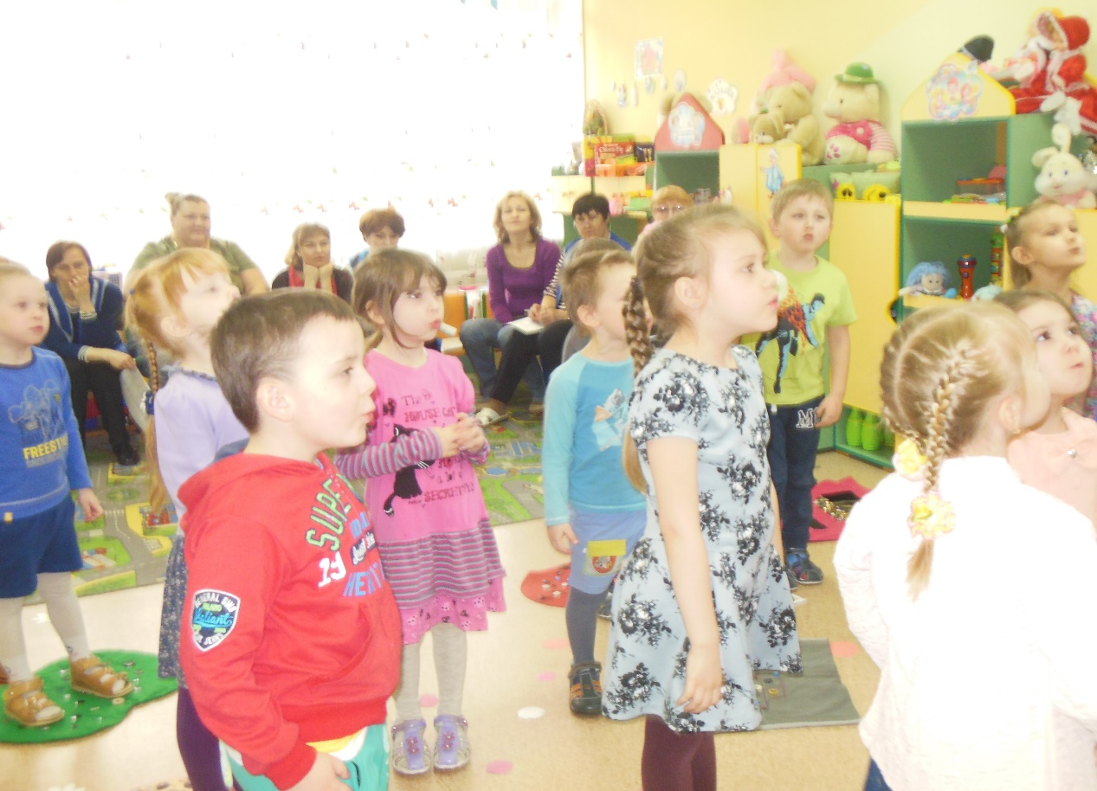

На лесной опушке ква-ква
Прыгала лягушка ква - ква
То увидит комара з – з - з
То большущего жука ж -ж - ж
То камыш под камень спрячет ква - ква
Потеряет и заплачет ква - ква
Ах ты, рёва ай – ай - ай
Лучше с нами поиграй!
Голос громкий твой опять ква – ква
Будем прыгать и скакать ква - ква

Воспитатель: Какая на лугу красота. Давайте мы немножко отдохнём: ляжем на молодую шелковистую травку и закроем глаза (релаксация муз.). Просыпаются глазки, бровки, щечки, ушки, ручки, ножки и сами – проснулись. Что вы представили, когда отдыхали (ответы воспитанников).
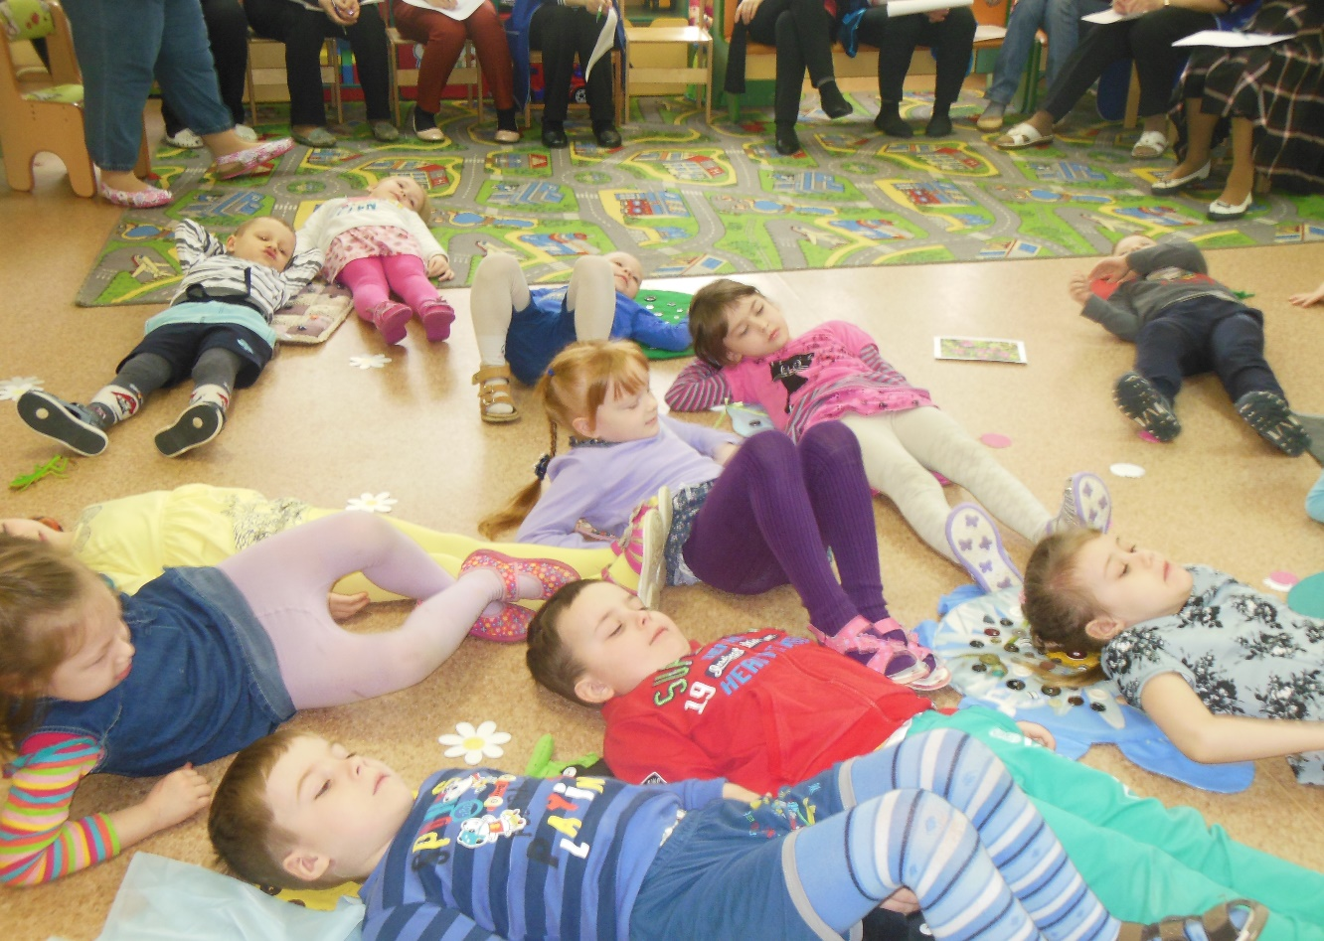
Воспитатель:: Представьте, что ваши волосы, это травка, давайте соберем ее в стог. Игровой массаж головы «Стог» (пальцами, словно граблями дети ведут от затылка, висков, лба к середине головы, сопровождая движения словами.
.Травку мы душистую
Граблями сгребём.
Стог огромный, стог пушистый
Соберем, соберем!
Воспитатель: На нашем лугу много ромашек. Давайте мы сорвём по цветочку, и станцуем «Ромашковый вальс»
Итог занятия .Воспитатель:Ребята скажите пожалуйста а каком времени года мы с вами говорили. Понравилось ли наше весеннее путешествие. Спасибо всем за то, что были так активны.
